**TÜBİTAK 4007 Bilim Şenlikleri Destekleme Programı**

**Proje ile ilgili özet bilgileri**

1. Proje uygulaması 1 Mayıs 2024- 30 Nisan 2025 2024 Haziran tarihleri arasında gerçekleştirilmesi planlanmaktadır.
2. Proje uygulaması, en az 3 gün sürecektir (9.00-17.00).
3. Proje kapsamında en az 20 atölye kurulacaktır. Üniversiteden en az 5 atölye çalışması beklenmektedir.
4. Çağrı alanları: Doğa Bilimleri, Sosyal ve Beşeri Bilimler, Mühendislik, Teknoloji  Alanları, Tarımsal Bilimler, Tıbbi Bilimler.
5. Yöntem, Teknik ve Etkinlik Türleri:

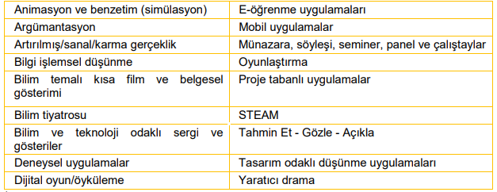

1. Atölyelerde yapılacak etkinliklerin adı, amacı, hedefi, uygulama planı (en 150 kelime kullanılacak) ve kullanılacak malzemelerin yazılması gerekiyor.

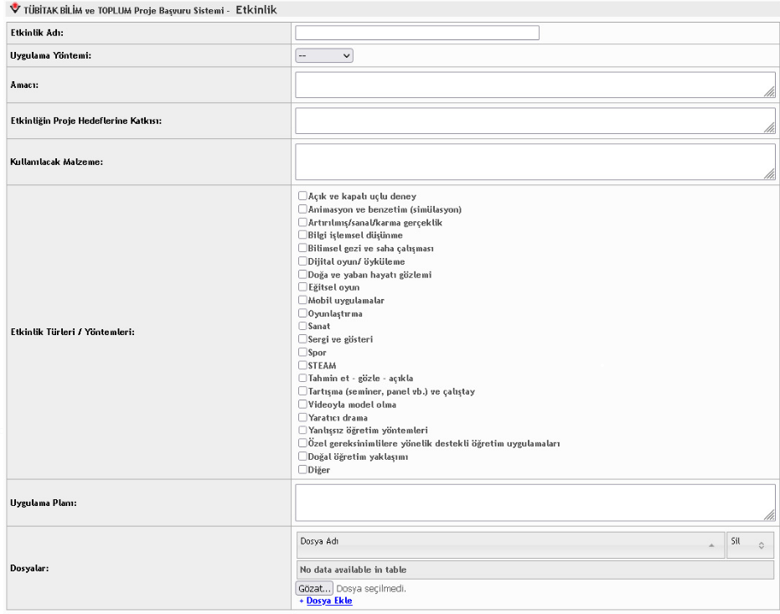

1. Atölyelerin her birinde bir atölye lideri, bir rehber (öğrenci) olacaktır.
2. Atölye liderleri atölyelerine gelecek katılımcılar/ziyaretçiler için hazırladıkları etkinlikleri anlatacak/açıklayacak/uygulamalı olarak gösterecek veya yaptıracaklar.
3. Her bir etkinlik, ortalama 15 dakika olarak planlanacaktır.
4. Etkinlikler, bilimsel olmakla birlikte kolay anlaşılır ve ilgi çekecek nitelikte olacaktır.
5. Etkinlikler için gerekli olan malzemeler proje kapsamında alınacaktır.
6. Projede görev alan atölye liderlerine hem ücret hem de katılım belgesi verilecektir.
7. Bilim Şenliği yapılması planlanan günlerde atölye liderlerinin iaşe ve günlük ücretleri TÜBİTAK tarafından karşılanacaktır.
8. Proje, başta eğitimciler ve öğrenciler olmak üzere tüm halka açık olacaktır.
9. Atölyeleri gezecek katılımcı sayısı en az 5.000 kişi olacaktır.
10. Proje kapsamında atölye açmak isteyen akademisyenler, önce https://www.tubitak.gov.tr/tr/destekler/bilim-ve-toplum/ulusal-destek-programlari/icerik-4007-bilim-senlikleri-destekleme-programi sitesinde yer alan çağrı metnini incelemelidir.